es de todos La movilidad

RESOLUCIÓN NÚMERO 20223040006915
de 11-02-2022
II | 11 | II | III | III | 11111 | 1111 | II | 1111 | 11 | II | 111111 | II

"Por la cual se adopta el Manual de Procedimientos para el Transporte, manejo y
movilización de Animales en Pie y se dictan otras disposiciones"
EL VICEMINISTRO DE TRANSPORTE ENCARGADO DE LAS FUNCIONES DEL DESPACHO
DE LA MINISTRA DE TRANSPORTE Y EL SUBGERENTE DE REGULACION SANITARIA Y
FITOSANITARIA ENCARGADO DE LAS FUNCIONES DE GERENTE GENERAL
DEL INSTITUTO COLOMBIANO AGROPECUARIO - ICA
En uso de sus facultades legales y en especial las que le confieren los artículos 65
de la Ley 101 de 1993, modificado por el artículo 112 del Decreto 2150 de 1995, 4 del
Decreto 1500 de 2007, modificado por el Decreto 2270 de 2012, 6 numeral 6 y 12 numeral 23 del Decreto 4765 de 2008, modificado por el artículo 4 del Decreto 3761 del 2009, 2 numerales 2.2 y 2.4. y 6 numeral 6.2 y 6.3 del Decreto 087 de 2011, 3 del Decreto 202 de 2022, 3 de la Resolución 59 de 2022 del Ministerio de Agricultura y
Desarrollo Rural, y
CONSIDERANDO
Que la Ley 84 de 1989 adoptó el Estatuto Nacional de Protección de los Animales, con el objeto de: i) Prevenir y tratar el dolor y el sufrimiento de los animales, ii) Promover la salud y el bienestar de los animales, asegurándoles higiene, sanidad y condiciones apropiadas de existencia, iii) Erradicar y sancionar el maltrato y los actos de crueldad para con los animales, iv) Desarrollar programas educativos a través de medios de comunicación del Estado y de los establecimientos de educación oficiales y privados, que promuevan el respeto y el cuidado de los animales, v) Desarrollar medidas efectivas para la preservación de la fauna silvestre. Además, en el artículo 4 estableció que toda persona está obligada a respetar y abstenerse de causar daño o lesión a cualquier animal.
Que de conformidad con el literal b) del artículo 2 de la Ley 105 de 1993, "Por la cual se dictan disposiciones básicas sobre el transporte, se redistribuyen competencias y recursos entre la Nación y las Entidades Territoriales, se reglamenta la planeación en el sector transporte y se dictan otras disposiciones", le corresponde al Estado la planeación, el control, la regulación y la vigilancia del transporte y de las actividades a él vinculadas.
Que conforme lo establece el artículo 3 de la Ley 105 de 1993, la operación del transporte público en Colombia es un servicio público bajo la regulación del Estado, el cual ejercerá el control y la vigilancia necesarios para su adecuada prestación en condiciones de calidad, oportunidad y seguridad.
Que el artículo 5 de la Ley 105 de 1993, establece que es atribución del Ministerio de Transporte en coordinación con las diferentes entidades sectoriales, la definición de las políticas generales sobre el transporte y el tránsito.
Que la Ley 336 de 1996, "Por la cual se adopta el Estatuto Nacional de Transporte", en su artículo 4 establece que "el transporte gozará de la especial protección estatal y estará sometido a las condiciones y beneficios establecidos por las disposiciones reguladoras de la materia, las que se incluirán en el Plan Nacional de Desarrollo, y como servicio público continuará bajo la dirección, regulación y control del Estado, sin perjuicio de que su prestación pueda serle encomendada a los particulares."
Que la Ley 336 de 1996 en su articulo 5 señala "el carácter de servicio público esencial bajo la regulación del Estado que la ley le otorga a la operación de las empresas de transporte público, implicará la prelación del interés general sobre el particular, especialmente en cuanto a la garantía de la prestación del servicio y a la protección de

RESOLUCIÓN NÚMERO 20223040006915
de 11-02-2022

ICA'w
11111 | 1111111111 | 111111111 | 111111111 | II | II | 111 | 11 | 1111 | 1111
"Por la cual se adopta el Manual de Procedimientos para el Transporte, manejo y
movilización de Animales en Pie y se dictan otras disposiciones"
los usuarios, conforme a los derechos y obligaciones que señale el Reglamento para cada Modo." Adicionalmente dispone que "el servicio privado de transporte es aquel que tiende a satisfacer necesidades de movilización de personas o cosas, dentro del ámbito de las actividades exclusivas de las personas naturales y/o jurídicas. En tal caso sus equipos propios deberán cumplir con la normatividad establecida por el Ministerio de Transporte."
Que a través de la Ley 1242 de 2008, se expidió el Código Nacional de Navegación y Actividades Portuarias Fluviales, el cual dispone en su artículo 1° que, tiene como objetivo de interés público proteger la vida y el bienestar de todos los usuarios del modo fluvial, promover la seguridad en el transporte fluvial y en las actividades de navegación y operación portuaria fluvial, resguardar el medio ambiente de los daños que la navegación y el transporte fluvial le puedan ocasionar, desarrollar una normatividad que fomente el uso del modo de transporte fluvial, procurando su viabilidad como actividad comercial.
Que la Ley 1774 del 2016 "Por medio de la cual se modifican el Código Civil, la Ley 84 de 1989, el Código Penal, el Código de Procedimiento Penal y se dictan otras disposiciones", reconoció que los animales son seres sintientes, no son cosas y que deben recibir especial protección contra el sufrimiento y el dolor, en especial el causado directa o indirectamente por los humanos.
Que el artículo 3 de la misma Ley, dispone que en el cuidado de los animales el responsable o tenedor de los animales asegurará como mínimo que no sufran hambre ni sed, que no sufran injustificadamente malestar físico ni dolor, que no le sean provocadas enfermedades por negligencia o descuido, que no sean sometidos a condiciones de miedo ni estrés y que puedan manifestar su comportamiento natural.
Que según el artículo 5 del Decreto 4765 de 2008 "Por el cual se modifica la estructura del Instituto Colombiano Agropecuario, ICA, y se dictan otras disposiciones" modificado por el articulo 1 del Decreto 3761 de 2009, el Instituto Colombiano Agropecuario - ICA, tiene dentro de sus objetivos contribuir al desarrollo sostenido del sector agropecuario, pesquero y acuícola, mediante la prevención, vigilancia y control de los riesgos sanitarios, biológicos y químicos para las especies animales y vegetales, con el fin de proteger la salud de las personas, los animales y las plantas y asegurar las condiciones del comercio.
Que adicionalmente, en virtud de lo establecido en el numeral 6 del artículo 6 y en el numeral 23 del artículo 12 del Decreto 4765 de 2008, modificado por el artículo 4 del Decreto 3761 del 2009, son funciones del Instituto Colombiano Agropecuario - ICA, adoptar las medidas sanitarias y fitosanitarias que sean necesarias para hacer efectivo el control de la sanidad animal y vegetal y la prevención de riesgos biológicos y químicos, y es función de la Gerencia General del Instituto Colombiano Agropecuario ICA, expedir las medidas regulatorias en materia sanitarias y fitosanitarias requeridas para proteger la sanidad animal y la inocuidad de sus productos en la producción primaria.
Que el Decreto 1079 de 2015 "Único Reglamentario del Sector Transporte" en el capítulo 7 título 1 de la parte 2 del libro 2, establece las condiciones y los requisitos de habilitación para la prestación del servicio público de transporte terrestre automotor de carga.
Que, además, el citado Decreto en el capítulo 2 título 2 de la parte 2 del libro 2, reglamenta la habilitación y las condiciones de prestación del servicio público de transporte fluvial.
Que Colombia hace parte de la Organización Mundial de Sanidad Animal — 01E, organización internacional de referencia en materia de sanidad y bienestar animal, que

La movilidad es de todos | 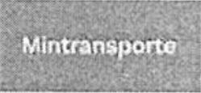 | ICA'
RESOLUCIÓN NÚMERO 20223040006915

de 1111111 I i^{i}iiii²1121i¹1²1(11 1 111111111
"Por la cual se adopta el Manual de Procedimientos para el Transporte, manejo y
movilización de Animales en Pie y se dictan otras disposiciones"
efectúa recomendaciones en materia de Bienestar Animal durante el transporte.
Que la Corte Constitucional, en la sentencia C-666 de 2010, afirmó que la protección de los animales tiene "rango y fuerza constitucional", y vincula tanto al Estado como a sus habitantes. En esa misma sentencia, la Corte hizo explícito que todos los animales son sujetos de protección constitucional al afirmar que "dentro del concepto de ambiente debe comprenderse la fauna que habita en nuestro territorio, que no sólo hará referencia a los animales que mantienen el equilibrio de ecosistemas existentes, sino a todos los animales que se encuentran en dicho territorio"
Que el Viceministerio de Transporte solicitó la expedición del presente acto administrativo, mediante memorando No. 20211130033763 del 15 de marzo del 2021 con el fin de adoptar el Manual de procedimientos para el transporte, manejo y movilización de animales en pie, en los siguientes términos:
"Que artículo 4 del Decreto 1500 de 2007, modificado por el artículo 4 del Decreto 2270 de 2012, estableció que para la movilización de animales en píe, los remitentes, destinatarios y transportadores de la carga, los propietarios y los conductores de los vehículos, y los respectivos vehículos, deben cumplir con los requisitos técnicos, de seguridad vial, sanitarios y de bienestar animal establecidos en el Manual de Procedimientos para el Transporte, manejo y movilización de Animales en Pie que expidan el Ministerio de Transporte y el Instituto Colombiano Agropecuario - ICA, según sus competencias.
Que el Decreto 2113 de 2017 del Ministerio de Agricultura y Desarrollo Rural, adiciona un articulado al Decreto 1071 de 2015 y dentro de éste establece las disposiciones y requerimientos generales para el bienestar animal en las especies de producción en el sector agropecuario.
Que teniendo en cuenta lo anterior se hace necesario adoptar el Manual de Procedimientos para el Transporte, manejo y movilización de Animales en Pie, para el transporte, manejo y movilización de Animales en Pie que permitan proveer condiciones adecuadas de bienestar animal y que minimicen el deterioro de la calidad e inocuidad de la carne y los productos cárnicos en concordancia con las recomendaciones establecidas en el Titulo 7 del Código Sanitario para los animales terrestres de la Organización Mundial de Sanidad Animal (01E)"
Que de conformidad con el artículo 2.13.2.2.1 del Decreto 1071 de 2015, el Instituto Colombiano Agropecuario - ICA, realizó la estimación del efecto económico de las medidas establecidas en la presente Resolución, concluyendo que teniendo en cuenta las pérdidas económicas generadas en la movilización de animales, la implementación de la presente norma, genera un beneficio de impacto positivo tanto para los generadores de la carga y los transportadores, al reducir los índices de mortalidad y lesiones que se ocasionan a los animales durante la movilización de estos, lo que nos permite obtener una mejora en el bienestar animal, lo que conlleva a deducir que tanto Los generadores de ta carga, como los transportadores disminuirían pérdidas.
Que el contenido de la presente Resolución fue publicado en la página web del Ministerio de Transporte, en cumplimiento a lo determinado en el numeral 8, del Artículo 8 de la Ley 1437 de 2011, el artículo 2.1.2.1.14 del Decreto 1081 de 2015 modificado y adicionado por el Decreto 1273 de 2020 y la Resolución 994 de 2017 del Ministerio de Transporte, del 30 de septiembre al 15 de octubre de 2021 y del 26 al 31 de enero de 2022, con el objeto de recibir opiniones, comentarios y propuestas alternativas.
Que mediante memorandos 20221130005643 del 19 de enero de 2022 y 20221130011533 del 2 de febrero de 2022, el Viceministerio de Transporte certificó que durante el tiempo de publicación se presentaron por parte de ciudadanos e interesados observaciones, las cuales fueron atendidas en su totalidad.

es de todos

La movilidad !CAD
RESOLUCIÓN NÚMERO 20223040006915
n111E11 u lII 1111
"Por la cual se adopta el Manual de Procedimientos para el Transporte, manejo y
movilización de Animales en Pie y se dictan otras disposiciones"
Que el Viceministerio de Transporte conservará los documentos asociados a la publicación del presente acto administrativo. Todo ello en concordancia con las políticas de gestión documental y de archivo de la entidad.
En mérito de lo expuesto,
RESUELVE
Artículo 1. Objeto. El objeto de la presente resolución es adoptar el Manual de procedimiento para el transporte, manejo y movilización de animales en pie, durante todas las etapas, contenido en el anexo de la presente resolución el cual hace parte integral de la misma.
Artículo 2. Ámbito de aplicación. Las disposiciones contenidas en la presente resolución son aplicables en todo el territorio nacional, a todas las personas naturales y jurídicas involucradas en el transporte, manejo y movilización a pie, por vía terrestre y fluvial de animales en pie de las especies bovina, porcina, caprina, ovina, aviar, bufalina, équida y las demás especies de consumo humano.
Artículo 3. Cumplimiento de las normas de transporte. Las disposiciones establecidas en la presente resolución se deben aplicar, sin perjuicio del cumplimiento de las normas vigentes en materia de transporte, tránsito y seguridad vial.
Artículo 4. Control Oficial. El Instituto Colombiano Agropecuario - ICA, o quien este delegue o autorice, será la autoridad competente para supervisar el cumplimiento de las disposiciones contenidas en el Manual de procedimientos para el transporte, manejo y movilización de animales en pie.
Los funcionarios del Instituto Colombiano Agropecuario -ICA en el ejercicio de las funciones de inspección, vigilancia y control que realicen en virtud de la presente Resolución, tendrán el carácter de inspectores de policía sanitaria, y gozarán del apoyo y protección de las autoridades civiles y militares para el cumplimiento de sus funciones.
De todas las actividades relacionadas con el control oficial se levantarán actas de acuerdo con los procedimientos y formas establecidas por el Instituto Colombiano Agropecuario - ICA.
Parágrafo. Las personas naturales y/o jurídicas de que trata el artículo 2 de la presente resolución, están en la obligación de permitir la inspección vigilancia y control, por parte de los funcionarios del Instituto Colombiano Agropecuario - ICA, o quien este delegue o autorice
Artículo 5. Sanciones. El incumplimiento de cualquiera de las disposiciones establecidas en la presente Resolución dará lugar a las infracciones y sanciones establecidas en los artículos 156 y 157 de la Ley 1955 de 2019, o aquella que la modifique adicione o sustituya, sin perjuicio de las acciones civiles y penales a que haya lugar en especial las contenidas en la Ley 1774 del 2016, o aquella que la modifique, adicione o sustituya.
Artículo 6. Transitorio. Las personas naturales y jurídicas involucradas en el transporte, manejo y movilización por vía terrestre y fluvial de animales de las especies bovina, porcina, caprina, ovina, aviar, bufalina, équida y las demás especies de consumo humano, tendrán un término máximo de tres (3) años, contado a partir de la entrada en vigencia de la presente resolución para dar aplicación a las disposiciones contenidas en el manual de procedimientos para el transporte, manejo y movilización de animales

ICA 'W
es de todos
La movilidad
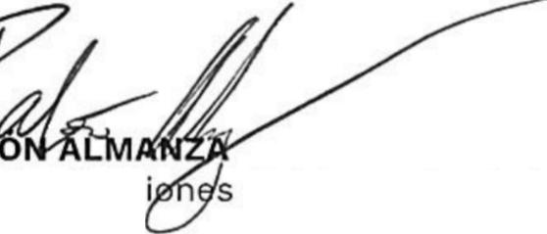
RESOLUCIÓN NÚMERO 20223040006915

III 1 1111111 1 i^{d}li^{e}lifiiii1⁰11riíii^{i}iiiI1111111111111111
1111
"Por la cual se adopta el Manual de Procedimientos para el Transporte, manejo y
movilización de Animales en Pie y se dictan otras disposiciones"
en pie.
Igualmente, los conductores y tripulantes de vehículos de carga que transportan animales tendrán un término máximo de tres (3) años, contados a partir de la entrada en vigencia de la presente resolución para realizar el curso de capacitación y contar con el certificado expedido por las instituciones señaladas en el Manual de procedimientos para el transporte, manejo y movilización de animales en pie.
Parágrafo. El Instituto Colombiano Agropecuario - ICA y el Ministerio de Transporte realizaran campañas educativas y de socialización sobre las disposiciones establecidas en la presente norma dirigidas a las personas e instituciones que por competencia deben aplicarla y vigilar su adecuado cumplimiento.
Artículo 7. Vigencia. La presente Resolución rige a partir de la fecha de su publicación en el diario oficial.
PUBLÍQUESE Y CÚMPLASE

_{(2.}/.'.MIÉ0 AB
Viceministro de Transp e encargad de las func
del despacho de la Ministra
de Transporte

J iff2"Arr
RNANDO ROA OR
Subgerente de Regulación S nitaria y Fitosanitaria encargaddde las funciones de
Gerente Genera el Instituto Colombiano Agropecuario — ICA
Aprobó: Camilo Pabón Almanza - Viceministro de Transporte joa_{d4},
Min
María del Pilar Uribe Pontón - Jefe Oficina Asesora Jurrdica, isterio de Transporte
Claudia Patricia Roa Orjuela - Asesora Oficina Asesora Jurídica, Ministerio de Transporte _{dx}gAngélica María Yance Díaz - Coordinadora del Grupo de Regulación, Ministerio de Transport Alfonso Araujo Baute Subgerente de Protección Animal ICA
Juan Fernando Roa - Subgerente de Regulación Sanitaria y Fitosanitaria ICA (E)
Proyectó: Diana Milena González Castro - Abogada Grupo de Regulación Ministerio de Transport4
José Eduardo Almonacid Pedraza - Grupo de Homologaciones y avalúos Ministerio de Transporte
José Sebastián Talero Chaparro - Grupo Logística y Carga Ministerio de Transporte Edilberto Brito Sierra - Coordinador Grupo Inocuidad en Producción Primaria y Pecuaria ICA Juan Carlos Pérez Vásquez - Director de Asuntos Nacionales ICA

ICA'w

La movilidad
es de todos
RESOLUCIÓN NÚMERO 20223040006915 de 11-02-2022
111111 | 1111111 | II | III | 1111 | 1111 | 1111 | II | II | III | 11111111111 | 1111
"Por la cual se adopta el Manual de Procedimientos para el Transporte, manejo y movilización de Animales en Pie y se dictan otras disposiciones"
MANUAL DE PROCEDIMIENTOS PARA EL TRANSPORTE, MANEJO Y MOVILIZACIÓN DE
ANIMALES EN PIE
1. DEFINICIONES
Para la interpretación de este Manual se tendrán en cuenta las siguientes definiciones: • Animal en pie: Es un individuo vivo de cualquier especie animal.
- Aves: Todas las aves domesticadas, incluidas las de traspatio, que se utilizan para la producción de carne y huevos destinados al consumo, la producción de otros productos comerciales, la repoblación de aves de caza o la reproducción de todas estas categorías de aves, así como los gallos de pelea, codornices, avestruces, patos, gansos, pavos, independientemente de los fines para los que se utilicen.
- Bienestar animal: Designa el estado físico y mental de un animal en relación con las condiciones en las que vive y muere.
- Caja: Estructura de cartón o plástico empleada como unidad de transporte para pollitos y pollitas de un día de edad.
- Carga de animales: Corresponde al procedimiento por el que se cargan o embarcan los animales en las unidades de transporte.
- Camión: Vehículo automotor que por su tamaño y destinación se usa para transportar carga.
- Capacidad de Carga: Es el máximo tonelaje autorizado en un vehículo, de tal forma que el peso bruto vehicular no exceda los límites establecidos.
- Conductor: Es la persona habilitada y capacitada técnica y teóricamente para operar un vehículo.
- Contenedores: Receptáculo no motorizado o estructura rígida destinada a contener animales durante un viaje para el que se utiliza uno o varios medios de transporte.
- Descargue de animales: Corresponde al procedimiento por medio del cual se descarga o desembarcan los animales de una unidad de transporte.
- Desinfección: Aplicación, después de una limpieza completa, de procedimientos destinados a controlar los agentes infecciosos o parasitarios responsables de enfermedades animales, incluidas las zoonosis. Se aplica a los locales, vehículos y objetos diversos que puedan haber sido directa o indirectamente contaminados.
- Densidad de carga animal: Número o peso corporal de los animales por unidad de área en el medio de transporte.
- Destinatarios del transporte animal: Toda persona natural o jurídica que reciba los animales transportados.
- Embarcación fluvial: Construcción principal o independiente, apta para la navegación cualquiera que sea su sistema de propulsión, barcos, barcazas y

RESOLUCIÓN NÚMERO 20223040006915
de 11-02-2022

ICA"kr
X111 II IIIII
"Por la cual se adopta el Manual de Procedimientos para el Transporte, manejo y
movilización de Animales en Píe y se dictan otras disposiciones"
planchones destinada a transitar por las vías fluviales de la Nación, sujeta al régimen de documentación y control del Ministerio de Transporte.
- Espacio disponible en el vehículo de transporte: Superficie y altura que se adjudica por animal o por peso corporal de los animales. Para el caso de las aves y otras especies que se transportan en guacales, el espacio disponible es el guacal determinado como la unidad de transporte.
- Guacal: Estructura empleada como una unidad de transporte de animales.
- Instrumentos de estímulo: Instrumentos para incitar a los animales a que se desplacen
- Limpieza: Es la remoción de la materia orgánica e inorgánica visible presente en las superficies, realizada generalmente con agua y detergente.
- Lugar de descanso de los animales: Lugar en el que se interrumpe el viaje para dejar descansar, alimentar, abrevar a los animales, caso en el cual los animales pueden permanecer en la unidad de transporte o ser descargados para tales efectos.
- Movilización de los animales: Poner en actividad o movimiento uno o más animales.
- Peso bruto vehicular: Peso de un vehículo provisto de combustible, equipo auxiliar habitual y el máximo de carga.
- Peso bruto total combinado: Peso bruto máximo de una combinación de vehículos obtenido con la suma de las taras y de las cargas de las unidades que lo componen.
- Posición de estación de equilibrio estático animal: Posición en la que el animal se mantiene de pie durante el transporte.
- Posición de reposo del animal: Posición en la cual el animal descansa normalmente, según la especie.
- Precinto del vehículo: Dispositivo electrónico o físico, que se coloca en las unidades de transporte y/o vehículos para efectos de control sanitario de los animales movilizados.
- Remitente de los animales: Persona natural o jurídica, en calidad de propietario, poseedor o tenedor de animales, que requiera el transporte de alguna de las especies señaladas en la presente resolución.
- Remolque: Vehículo no motorizado, halado por una unidad tractora a la cual no le transmite peso. Dotado con su sistema de frenos y luces reflectivas.
- Semiremolques: Vehículo sin motor, a ser halado por un automotor sobre el cual se apoya y le transmite parte de su peso. Dotado con un sistema de frenos y luces reflectivas.
- Tiempo de descanso de los animales: Periodo durante el cual se interrumpe el transporte para llevar cabo actividades de inspección, acomodación, hidratación o alimentación de los animales transportados.

La movilidad es de todos |  | ICA'w
RESOLUCIÓN NÚMERO 20223040006915
1111 11111111i II II
"Por la cual se adopta el Manual de Procedimientos para el Transporte, manejo y movilización de Animales en Pie y se dictan otras disposiciones"
- Tractocamión (camión tractor): Vehículo automotor destinado a arrastrar uno o varios semirremolques o remolques, equipado con acople adecuado para tal fin.
- Transporte de animales: Conjunto organizado de operaciones tendientes a ejecutar el traslado de animales separados o conjuntamente, de un lugar a otro por el modo de transporte terrestre automotor, en vehículos de transporte terrestre automotor de carga o por el modo fluvial mediante embarcaciones o artefactos fluviales por vías fluviales.
- Transportador de animales en pie: Persona natural o jurídica responsable de realizar la actividad de transporte de animales en pie.
- Traslado a pie de animales: Es movilizar por sus propios medios, animales de un lugar a otro en vías públicas o privadas abiertas al público.
- Tripulación: Conjunto de personas embarcadas, debidamente identificadas y provistas de sus respectivos permisos o licencias, destinadas para atender los servicios de la embarcación.
- Unidad de transporte de animales: Espacio idóneo destinado en el vehículo para la movilización de los animales en pie. Para las aves de corral esta corresponde a los guacales o cajas en las que se ubican las aves.
- Usuario del servicio de transporte de animales: Es la persona natural o jurídica que celebra contratos de transporte de animales en pie, directamente con el operador o empresa de transporte.
- Vehículo de transporte de animales: Medio de desplazamiento o de transporte de animales de un punto a otro. Incluye embarcaciones fluviales y aparatos montados sobre ruedas.
- Viaje de animales: Expresión que se utiliza para indicar la ruta y duración del transporte de animales desde un lugar de origen a un destino; e incluye los periodos de descanso según la especie.
2. REQUISITOS TÉCNICOS DE LOS VEHICULOS PARA EL TRANSPORTE, MANEJO Y MOVILIZACIÓN DE ANIMALES EN PIE POR VÍA TERRESTRE Y FLUVIAL
Los propietarios de los vehículos automotores sean personas naturales o jurídicas, deben garantizar el cumplimiento de lo establecido en la ficha técnica de homologación con la cual el vehículo fue registrado, de acuerdo a lo dispuesto en la normatividad vigente expedida por el Ministerio de Transporte en lo relacionado con dimensiones, máximos pesos brutos vehiculares y máximos pesos por eje, para su operación normal en la red vial en todo el territorio nacional.
No podrá ser modificada la carrocería bajo las condiciones en que fue homologada y aprobada por el Ministerio de Transporte, en lo que se refiere a las capacidades por eje, capacidad de carga y dimensiones de la carrocería del vehículo. Las modificaciones al interior de la carrocería no serán sujetas de una nueva homologación, siempre y cuando se conserven las condiciones anteriormente citadas.
Los involucrados en el proceso, sean personas naturales o jurídicas, deben garantizar que el transporte de animales en pie se realice de acuerdo a las condiciones de espacio establecidas en los apéndices del presente Manual. Además, los animales deberán ser

RESOLUCIÓN NÚMERO 20223040006915

ICA`y,""
mil11111111 de 11-02-2022
"Por la cual se adopta el Manual de Procedimientos para el Transporte, manejo y
movilización de Animales en Pie y se dictan otras disposiciones"
colocados de manera que sea posible observarlos con regularidad durante el viaje, esta condición no será aplicable a las aves de corral y otras especies que se transportan en guacales, salvo las que se puedan observar en los guacales exteriores para velar por su seguridad y bienestar.
En el caso del transporte fluvial, las embarcaciones no podrán exceder la capacidad de carga definida en la patente de navegación y deben estar dotadas de compartimentos para organizar los animales a transportar por grupos, o contar con espacio suficiente, que les permita a los animales levantarse, acostarse, dar vuelta, y tener acceso al agua y al alimento, así como espacios seguros para ubicarlos en contenedores o guacales según la especie.
Además de lo dispuesto en la Ley 769 de 2002, la Ley 1242 de 2008 y en el Decreto 1079 de 2015, o aquellas normas que las modifiquen, adicionen o sustituyan, las unidades de transporte que se utilicen para el transporte animal deberán cumplir con las siguientes características sanitarias:
- Paredes: Deben facilitar la inspección visual de los animales elaboradas de materiales que faciliten la limpieza y desinfección, seguras y lisas, de bordes suaves o redondeados, sin salientes puntiagudas, que favorezcan la ventilación, protección ante inclemencias climáticas y que minimice la salida de materia fecal u orina. Deben estar construidas con materiales resistentes al impacto de los animales a transportar según la especie.
Para el caso de bovinos, búfalos y équidos, se deberá garantizar que las paredes estén cerradas desde el piso hasta una altura mínima de 100 centímetros.
Para el caso de aves de corral y otras especies que se transporten en guacales y en vehículos que no cuenta con techos, puertas o paredes, se deberá garantizar su contención y sujeción a partir de elementos físicos que aseguren las unidades de transporte al vehículo.
- Pisos: Los pisos de la unidad de transporte deben ser de material antideslizante, que minimicen el riesgo de caída de los animales, faciliten la limpieza, desinfección y que minimice la salida de materia fecal u orina. Deben estar construidas con materiales resistentes al impacto de los animales a transportar. Al momento del embarque los pisos deben estar secos y estar al nivel de la rampa de cargue o descargue para evitar caídas, lesiones o fracturas de los animales.
En el evento que la unidad de transporte cuente con varios pisos, estos deberán tener una separación mínima de cincuenta 50 cm entre la cabeza o los cuernos del animal de mayor tamaño, siempre garantizando la posición de equilibrio estático de los animales. Además, el piso superior de la unidad deberá estar elaborado en materiales que impidan filtrar excrementos o la orina a los niveles inferiores; esta condición no será aplicable a las aves de corral y otras especies transportadas en guacales.
- Techo o cubiertas: El techo o cubierta de la unidad de transporte tiene como propósito proteger los animales de las condiciones climáticas adversas, como la exposición solar, lluvia o granizo, contribuyendo a favorecer la ventilación y deben ser de materiales que faciliten su limpieza y desinfección. En este sentido, los techos deben estar ubicados mínimo a cincuenta 50 cm sobre la cabeza o los cuernos, de los bovinos, équidos, ovinos, caprinos, avestruces y bufalinos. En el caso de aves de corral y otras especies que se transportan en guacales, el techo o cubierta debe estar ubicado mínimo a 20 cm desde techo hasta el guacal más alto.

La movilidad es de todos | ICA:^{w}

RESOLUCIÓN NÚMERO 20223040006915
de 11-02-2022

1 111111 11111 1 1111 11I 1111 11 X1111110 111
"Por la cual se adopta el Manual de Procedimientos para el Transporte, manejo y
movilización de Animales en Pie y se dictan otras disposiciones"
Para la especie porcina en camiones con ventilación natural, la altura mínima necesaria para permitir una correcta ventilación es de 90 cm. Si no hay ventilación mecánica deberán procurarse las medidas necesarias para que en el vehículo haya una temperatura comprendida entre 5 y 30°C
- Separadores: Deben estar elaborados en materiales sólidos de bordes suaves, redondeados, que impidan la agresión, lesión o amontonamiento de los animales y faciliten su limpieza y desinfección de acuerdo con la especie. Esta disposición no aplica para aves y otros animales que van en guacales. Deben estar construidas con materiales resistentes al impacto de los animales a transportar.
- Puertas: Deben permitir el fácil ingreso y salida de los animales de los vehículos, guacales o cajas, mantener su contención dentro de la unidad de transporte y facilitar la colocación de precintos; y ser de materiales que permitan su fácil limpieza y desinfección. Las puertas deben contar con un sistema que permita el aseguramiento de estas, con el fin de prevenir su apertura accidental y estar construidas con materiales resistentes al impacto de los animales a transportar, y en general reducir al mínimo la posibilidad de que los animales se escapen. Para el caso de aves de corral y otros animales que se transporten en guacales, se deberá garantizar con elementos físicos su contención y sujeción a la unidad de transporte.
- Guacales y cajas: Cuando los animales se transporten en este tipo de unidades, los mismos deberán:
- Ser seguros, tener un adecuado estado y elaborados de materiales resistentes al impacto, de superficies lisas, con bordes redondeados, que permita su lavado y desinfección.
- En el caso de pollitos de un día de edad, deben transportarse en cajas plásticas o de cartón seguras y en adecuado estado.
- Estar diseñados para la contención de animales vivos.
- Permitir la ventilación.
- Estar fijados o dispuestos de manera tal, que se evite su desplazamiento y/o volcamiento.
3. REQUISITOS GENERALES DEL TRANSPORTE, MANEJO Y MOVILIZACIÓNDE ANIMALES EN PIE.
- Movilización a pie de animales: Cuando los propietarios y/o remitentes realicen la movilización de animales a pie en vías públicas o privadas abiertas al público, deberán cumplir con las disposiciones contenidas en esta resolución y con las normas nacionales vigentes, que para tal fin establezcan las autoridades competentes.
- Transporte fluvial de animales: Cuando se realice el transporte de los animales en embarcaciones fluviales, deberán cumplir con las disposiciones contenidas en esta resolución y con las normas nacionales vigentes, que para tal fin establezcan las autoridades competentes.
- Transporte terrestre de animales: Cuando se realice el transporte de los animales en vehículo de transporte terrestre automotor de carga deberán cumplir con las disposiciones contenidas en esta resolución y normas nacionales vigentes.
4. REQUISITOS DEL PROCESO DE CARGUE, TRANSPORTE, TRASLADO Y DESCARGUE DE ANIMALES EN PIE.
Los involucrados en el proceso de cargue, transporte o traslado y descargue de animales

La movilidad es de todos | ICA'w

RESOLUCIÓN NÚMERO 20223040006915
de 11-02-2022

II
111
1111
III
111
II
II
11
II
11110111111111

"Por la cual se adopta el Manual de Procedimientos para el Transporte, manejo y
movilización de Animales en Pie y se dictan otras disposiciones"
en pie deben tener la certificación de que trata el numeral 6 de la presente resolución, cumpliendo de acuerdo con la normatividad vigente en materia sanitaria y de bienestar animal y realizando las siguientes actividades:
a) Actividades previas al cargue: Previo al cargue de los animales en pie, el propietario, tenedor o poseedor de los animales o quienes estos deleguen o autoricen deberán observar y seleccionar los animales, para detectar animales no aptos para el transporte, tales como:
- Aquellos que se encuentren enfermos, lesionados, o con prolapsos.
- Aquellos que no puedan permanecer de pie sin ayuda.
- Aquellos que padezcan ceguera total.
- Aquellos que no puedan ser desplazados sin que se les ocasione sufrimiento.
y) Animales con sospecha de enfermedades de control oficial o de
declaración obligatoria.
- Hembras porcinas preñadas en el último tiempo de gestación (65 días en adelante).
- Hembras porcinas, bovinas bufalinas, ovinas, équidas, y caprinas recién paridas (48 horas de paridas).
- Lechones lactantes.
Los animales que no sean considerados aptos para viajar no serán cargados en la unidad de transporte, a menos que sea necesario transportarlos para someterlos a tratamiento veterinario, sacrificio en una planta de beneficio autorizada por el Instituto Nacional de Vigilancia de Medicamentos y Alimentos-INVIMA o al cumplimiento de alguna medida sanitaria establecida por el Instituto Colombiano Agropecuario - ICA. Los animales que sean movilizados para tratamiento veterinario, en lo posible deben ser transportados de forma individual no en grupo. En caso de observar animales con sospecha de enfermedad de control oficial deberá suspenderse el embarque e informar de inmediato a la oficina del Instituto Colombiano Agropecuario - ICA más cercana al predio.
En caso de confirmación de la enfermedad de control oficial se deberá establecer el proceso indicado por el Instituto Colombiano Agropecuario - ICA en predio de origen.
Los animales seleccionados y considerados aptos para el viaje serán conducidos a corrales, embudos, mangas, calcetas o embarcaderos, los cuales pueden ser fijos, móviles, eléctricos, hidráulicos o cualquier otro, que permita el fácil ingreso de los animales a la unidad de transporte a utilizar. Las aves de corral y otras especies transportados en guacales serán puestas en estos o en cajas; éstas últimas para el caso de aves de un día de edad que se encuentren en óptimas condiciones para su alojamiento.
b) Cargue y descargue: Debe realizarse de manera cómoda y segura para los animales; los animales deberán ser cargados y descargados con calma, sin ruidos ni hostigamiento, ni empleo de fuerza innecesarios, a través de rampas o plataformas, sin salientes puntiagudas, hoyos y orificios con pisos de superficies antideslizante y/o con puntos de apoyo y con máximo 20 grados de inclinación que facilite el ingreso y salida de los animales de la unidad de transporte. La rampa o plataforma debe quedar bien acoplada y alineada con unidad de transporte antes del cargue o descargue de los animales. En el caso de las aves de corral y otras especies que se transportan en guacales, podrán ser empleadas superficies deslizantes con inclinaciones superiores a los 20 grados para la fácil movilización y desplazamiento de los guacales hacia el vehículo o embarcaciones.

La movilidad es de todos

RESOLUCIÓN NÚMERO 20223040006915
de 11-02-2022
111111111
"Por la cual se adopta el Manual de Procedimientos para el Transporte, manejo y movilización de Animales en Pie y se dictan otras disposiciones"
En el proceso de cargue, se deberán separar los animales según los siguientes criterios cuando apliquen:
- Especie.
- Grupos etarios.
- Tamaño de los animales.
- Machos sexualmente maduros de hembras.
- Animales con cuernos de animales sin cuernos.
- Animales hostiles entre ellos.
- Animales amarrados de animales sueltos.
- Hembras con cría.
Se debe distribuir el peso de manera equilibrada, garantizando que no afecte la estabilidad y la seguridad del vehículo; lo anterior se puede conseguir mediante el empleo de separadores u otro tipo de mecanismo que facilite la labor de contención de los animales, sin que esto comprometa el bienestar y la integridad física de los mismos. No usar los elementos de arreo para golpear o maltratar los animales.
Para el proceso de cargue y descargue de los animales se deberá contar con iluminación que facilite la observación de los animales y que éstos se puedan desplazar libremente. El nivel de intensidad lumínica necesaria para el cargue y descargue de los animales dependerá de la especie, las condiciones del lugar y las características de las áreas para tal fin.
El descargue de los animales de la unidad de transporte deberá ser realizado al ritmo natural de desplazamiento de los mismos, evitando el apresuramiento y acoso. En todo caso se prohíbe el empleo de instrumentos que puedan acarrear maltrato a los animales. Para el caso de las aves de corral y otras especies que se transportan en guacales el descargue de estos debe realizarse de manera cuidadosa sin arrojarlos ni lanzarlos de manera que no se comprometa la integridad física de los animales.
En el evento de utilizar los instrumentos de estímulo para el cargue y descargue de los animales, el propietario tenedor o poseedor de los animales o quienes estos deleguen o autoricen deberán cumplir lo siguiente:
- No está permitido para el cargue y descargue de aves de corral el uso de instrumentos de estímulo diseñados y empleados para otras especies y/o cualquier otro que evidencie que compromete la integridad física de las aves.
- No emplear la fuerza física ni instrumentos eléctricos para incitar a los animales a que se desplacen.
- Utilizar instrumentos para mover a los animales que sean de fácil limpieza y desinfección y si se averían deben ser reemplazados oportunamente (paneles o tablas de arreo banderas, tablillas de plástico o remo plástico, bolsas de plástico y cencerros) únicamente a fin de estimular y dirigir el movimiento de los animales.
- No emplear latigazos, retorcimiento de la cola, frenos en la nariz, presión en los ojos, las orejas o los órganos genitales externos ni instrumentos como varillas grandes de madera o con extremos puntiagudos, tubos metálicos, instrumentos eléctricos o electrónicos o alambres de cerca para desplazar a los animales.
- No gritar ni producir ruidos fuertes o estridentes a los animales.

La movilidad
es de todos

RESOLUCIÓN NÚMERO 20223040006915
111111 I 11111dir 111111111111 iui
"Por la cual se adopta el Manual de Procedimientos para el Transporte, manejo y
movilización de Animales en Pie y se dictan otras disposiciones"
- Está permitido utilizar perros adiestrados o animales guía (como en ovinos) para ayudar a cargar y descargar ciertas especies.
- Asir o levantar a los animales de modo que no les cause dolor o sufrimiento ni daños físicos (magulladuras, fracturas o dislocaciones, por ejemplo). No se deberá asir o levantar a los animales por la lana, el pelo, las patas, el cuello, las orejas o la cola, excepto en los casos de emergencia en que el bienestar animal o la seguridad de las personas esté en peligro. Se podrán utilizar dispositivos o elementos o instrumentos apropiados para levantar los animales (correas, reatas, diferenciales). En el caso de aves no se deberá levantar los animales por el cuello o las alas, se permite el levantamiento por las patas o el dorso. Para el caso de los avestruces no se permite el levantamiento por las patas.
- No se arrojarán ni arrastrarán animales.
- No aplicar sustancias irritantes en los ojos de los animales para estimular su desplazamiento.
c) Transporte de los animales vía terrestre y fluvial: Los propietarios y conductores de los vehículos y tripulantes de las embarcaciones fluviales, para la operación de transporte tienen la obligación de lo siguiente:
i. Los vehículos o embarcaciones fluviales deben estar en condiciones
apropiadas de limpieza.
. Antes de iniciar la marcha, verificar que los animales se encuentren en
posición de equilibrio estático o de reposo, según la especie, cumpliendo con las condiciones de espacio establecidas en los apéndices del presente Manual para transporte terrestre y fluvial.
- Cada vez que inicie la marcha del vehículo el conductor, o tripulante, debe hacerlo de manera tal, que no afecte el equilibrio de los animales transportados.
- La velocidad y la aceleración en función de la magnitud de la carga deberá ser constante y progresiva, de forma que al frenar el vehículo se pueda detener, sin que se ponga en riesgo la integridad física de los animales. Se deben evitar los arranques o frenados abruptos.
- Durante el viaje, el conductor, o tripulante harán inspecciones periódicas de los animales, especialmente durante las paradas para descansar o reponer combustible, o durante las pausas para comer. En caso de animales caídos se debe facilitar que el animal vuelva a la posición de estación o de reposo, según la especie.
- Según el tipo de transporte, la edad y el peso de los animales a transportar, así como las condiciones de su movilización por vía terrestre, siempre que las mismas no pongan en riesgo el bienestar de los animales, por cada ocho (8) horas de trayecto, los transportadores y conductores y tripulantes deberán garantizar un tiempo de descanso mínimo de 30 minutos sin descenso de los animales de la unidad de transporte y suministro de agua a los animales cuando aplique. Se excluye del suministro de agua a las aves de corral y otras especies transportadas en guacales o cajas. Para los porcinos, en caso de que no sea posible ofrecer agua de bebida se le puede suministrar agua por aspersión.

La movilidad
es de todos

RESOLUCIÓN NÚMERO 20223040006915
1111111111 iírli II II
"Por la cual se adopta el Manual de Procedimientos para el Transporte, manejo y
movilización de Animales en Pie y se dictan otras disposiciones"
vii. Los animales preferentemente se deben transportar en horas frescas o a
temperatura adecuada de confort, a una velocidad de aceleración en función de la magnitud de la carga deberá ser constante y progresiva, respetando las normas de tránsito en cada una de las vías seleccionadas.
- Traslado a pie de animales: Cuando los propietarios y/o remitentes realicen la movilización de animales a pie en vías públicas o privadas abiertas al público, deben contar con personal suficiente y con las competencias y experticia para el manejo y control de los animales. Por lo menos, una persona a la vanguardia y otra en la retaguardia, como medida de gestión de riesgos y advertencia a vehículos y peatones en la vía. Este personal deberá contar con los elementos y/o dispositivos que permita su visibilidad frente a otros actores viales.
En relación con la necesidad de paso o cruce, se deberán tomar las debidas precauciones para garantizar la seguridad tanto de los animales movilizados como de los demás actores viales, por ejemplo, condiciones particulares de visibilidad, congestión vehicular, alto tráfico, altas velocidades, entre otros aspectos.
- Actividades posteriores al descargue de animales: Al arribar al lugar de destino,
los animales transportados y descargados deberán ser:
. Conducidos a instalaciones que permitan su contención, observación y
suministro de alimento y agua dependiendo de la especie.
Trasladados a los corrales o potreros, cuando se requiera.
- Trasladados a los corrales de recepción, en caso de que se destinen a plantas
de beneficio animal donde deberán contar con agua suficiente.
- Las aves y demás animales que se trasladen en guacales y/o cajas se
mantendrán en éstos, hasta que se disponga de ellos en las plantas de beneficio o en el lugar de destino según sea el caso.
5. REQUISITOS EN IMPREVISTOS O CASOS DE EMERGENCIA
Ante animales enfermos, muertos o accidentes que conlleven animales atrapados, caídas, traumatismos o fracturas de éstos, durante el proceso de cargue, transporte y descargue de los animales, el propietario, poseedor, tenedor, conductor, transportador y/o tripulante deberá tener en cuenta lo siguiente:
a . Animales enfermos: Ante signos o síntomas de enfermedades de control oficial se deberá informar de manera inmediata a la oficina del Instituto Colombiano Agropecuario - ICA más cercana, aL lugar de los hechos, quien determinará las medidas sanitarias necesarias de acuerdo con cada especie.
b . Animales caídos o atrapados: Facilitar que el animal vuelva a la posición de estación o de reposo, según la especie, lo más pronto posible.
c . Animales fracturados: Según la gravedad de la fractura se deberá proceder al sacrificio urgente y humanitario utilizando alguno de los métodos establecidos en las recomendaciones contenidas en el código sanitario para los animales terrestres de la Organización Mundial de Sanidad Animal — 01E. La fractura debe ser evaluada por un médico veterinario o médico veterinario Zootecnista y de ser necesario sacrificarse en planta de beneficio autorizada por el Instituto Nacional de Vigilancia de Medicamento y Alimentos-INVIMA, deberá hacerse por personal con las competencias necesarias que minimicen el sufrimiento del animal

ICA'w
Lo movilidad es de todos
RESOLUCIÓN NÚMERO 20223040006915 de 11-02-2022
1111 I I 11111111111111111
II
111111
11111111
II
1111
II
"Por la cual se adopta el Manual de Procedimientos para el Transporte, manejo y movilización de Animales en Pie y se dictan otras disposiciones"
d . Animales muertos: Disponer de los mismos de acuerdo con la normatividad vigente sanitaria y de ambiente. Esto puede incluir el traslado al lugar más cercano donde se permita realizar la disposición final que disminuya el riesgo para otros animales y la salud pública. Se deberán desnaturalizar y por ningún motivo podrán ser destinados para el consumo humano.
e . El conductor o tripulante y la empresa trasportadora, cuando se trata de animales transportados vía terrestre o fluvial y el responsable de los animales transportados en caso de traslado a pie; debe contar como mínimo con los contactos de emergencia como bomberos, policía de carreteras, defensa civil, planta de beneficio o lugar de destino de los animales.
En el caso de las aves de corral y otras especies transportadas en guacales de acuerdo con la disposición de las unidades de transporte en el vehículo, los animales enfermos, caídos, fracturados o muertos, solo podrán ser detectados una vez se realice el descargue en el lugar de destino.
Ante cualquier posible eventualidad se debe priorizar el trasbordo de los animales a otras unidades de transporte en otros vehículos o embarcaciones fluviales, siempre que los mismos mantengan las condiciones de bienestar inicialmente otorgadas y que cumplan con todos los requisitos de tránsito. Para ello deberá acercarse a la oficina del Instituto Colombiano Agropecuario -ICA más cercana al lugar de los hechos para el cambio de la GSMI, cuando aplique. Se puede considerar de acuerdo con la especie, permitir a los animales estar en algún predio o instalación mientras se soluciona la eventualidad presentada y no sea posible su trasbordo. Para este caso se debe informar al Instituto Colombiano Agropecuario - ICA para las verificaciones a que haya lugar, en caso de ser necesario.
En el caso de animales transportados que sean detenidos en su camino o a su arribo al lugar de destino, por complicaciones accidentales, fortuitas o administrativas, tales como huelgas, falta de medios, decomiso por autoridades, demoras en el tránsito o la entrega, los propietarios, tenedores, poseedores, las empresas de transporte y/o los propietarios de los vehículos deben ponerse en contacto con las autoridades locales, con el fin de que tanto transportador como la autoridad municipal o distrital correspondiente coordinen esfuerzos en pro del bienestar de los animales.
Las acciones a tomar por parte del conductor o tripulante frente a las anteriores situaciones deberán estar incluidos dentro del plan de estudios del curso de capacitación según la especie.
6. REQUISITOS DE LAS CAPACITACIONES
Toda persona involucrada en el proceso de transporte de animales en pie deberá realizar un curso de capacitación en bienestar animal y portar el documento que certifique o conste que aprobó el curso y el cual podrá ser exigido por las autoridades de tránsito y/o por el Instituto Colombiano Agropecuario - ICA.
a) Instituciones que impartirán la capacitación y certificación del curso. El curso de capacitación podrá ser impartido por: El Servicio Nacional de Aprendizaje-Sena, por instituciones de educación superior, técnicas o tecnológicas aprobadas por el Ministerio de Educación Nacional o instituciones educativas en la modalidad de educación para el trabajo y el desarrollo humano con licencia de funcionamiento expedida por las Secretarías de Educación certificadas por el Ministerio de Educación, Agrosavia, gremios de la producción pecuaria que reúnan las condiciones de representatividad nacional, Asociación Colombiana de Médicos Veterinarios y Zootecnistas - ACOVEZ, la Asociación nacional de Médicos

es da todos

La movilidad ICAlr
RESOLUCIÓN NÚMERO 20223040006915
111111111111111 1 ili^{l}l^{e}llii⁻1⁰1iiili1²11²1 11111 II1 1111
"Por la cual se adopta el Manual de Procedimientos para el Transporte, manejo y
movilización de Animales en Pie y se dictan otras disposiciones"
Veterinarios - AMEVEC, la Asociación Nacional de Zootecnistas ANZOO, Institutos distritales y departamentales de protección y bienestar animal y/o por el Instituto Colombiano Agropecuario - ICA de conformidad con el plan de estudios que para el caso el Instituto Colombiano Agropecuario - ICA determine. En todos los casos la capacitación debe ser realizada por zootecnistas, médicos veterinarios o médicos veterinarios y zootecnistas, que cuenten con estudios de posgrado en bienestar animal o experticia demostrable.
- Plan de estudios y vigencia del curso. La duración mínima del curso será establecida acorde con el plan de estudios que determine el Instituto Colombiano Agropecuario - ICA y se realizará de manera presencial o virtual, teórico o teórico-práctico. La certificación del curso tendrá una vigencia de cinco (5) años, vencido este término el titular de la constancia deberá tomar un nuevo curso de actualización.
- Plan de estudios. El Instituto Colombiano Agropecuario - ICA deberá establecer el plan de estudios que se debe incluir en el curso en un plazo máximo de doce (12) meses a partir de la entrada en vigencia de la presente resolución.
- Registro de información. Quienes impartan el curso deberán expedir el respectivo certificado y/o evidencia de aprobación. El Instituto Colombiano Agropecuario -ICA podrá solicitar en cualquier momento la Lista de personas que hayan realizado dicho curso y el seguimiento del mismo.
7. OBLIGACIONES
Una vez tomada la decisión de transportar los animales por vías terrestre, fluvial o trasladarlos a pie, su bienestar es una cuestión primordial y una responsabilidad que comparten todas las personas que participan en las operaciones de transporte o del traslado, por lo tanto, todas las personas naturales o jurídicas que intervienen en la cadena de transporte, manejo y movilización de animales en pie, además de las contenidas en la presente resolución, deberán tener en cuenta las siguientes obligaciones:
7.1. Obligaciones de los propietarios, tenedores y/o poseedores de los animales Los propietarios, tenedores y/o poseedores de los animales son responsables de:
- El estado general de sanidad de los animales, de su bienestar en general y de su aptitud física para el viaje.
- El cumplimiento de los requisitos, según la especie para la expedición de la guía sanitaria para la movilización interna y lo contenido en este manual
- El conductor podrá ser el único operario cuidador durante el viaje, aunque el propietario, tenedor y/o poseedor podrá disponer de otras personas adicionales si así lo considera.
- Garantizar la presencia de un número suficiente de operarios cuidadores durante la carga de los animales en el vehículo o durante el traslado a pie.
- Asegurarse de ser necesario, que se facilite la asistencia veterinaria apropiados para la especie animal transportada y el viaje previsto.
- Proporcionar instalaciones apropiadas para el cargue de los animales
7.2. Obligaciones de los operarios de los animales en el cargue y descargue para transporte por vías terrestre o fluvial y Los operarios de los animales para el traslado a pie
Los operarios de los animales en el cargue y descargue para transporte por vías

La movilidad
es de todos

RESOLUCIÓN NÚMERO 20223040006915
II 111111111111^{d}ll^{e}ll ^{I}lilifi²⁻11.1²1i211²11111 11111111111
"Por la cual se adopta el Manual de Procedimientos para el Transporte, manejo y movilización de Animales en Pie y se dictan otras disposiciones"
terrestre o fluvial y los operarios de los animales para el traslado a pie son responsables de:
- El manejo y cuidado correcto de los animales
- A falta de operario cuidador, el conductor o tripulante será el encargado de cuidar a los animales.
7.3. Obligaciones de las empresas de transporte, los propietarios de los vehículos, tripulantes de embarcaciones fluviales y los conductores:
Las empresas de transporte, los propietarios de los vehículos, tripulantes de embarcaciones fluviales y los conductores comparten las siguientes responsabilidades:
- Planificar la ruta del viaje de modo que permita atender correctamente a los animales.
- La elección de vehículos apropiados para las especies transportadas y el viaje previsto.
- Proporcionar personal debidamente capacitado en bienestar animal para el transporte de los animales en pie.
- Disponer de plan de viaje y de contingencia para hacer frente a situaciones de emergencia (y a las inclemencias del clima) y reducir al mínimo el estrés durante el transporte.
- La carga correcta en el vehículo de los animales aptos para el viaje únicamente
- Inspección de los animales durante el viaje
- Garantizar períodos de descanso apropiados, en lugares que aseguren la sombra a
los animales y demoras mínimas durante las paradas.
7.4. Obligaciones de las autoridades competentes:
- Socializar y concienciar debidamente a los conductores, tripulantes, operarios cuidadores, empresas transportadoras, policía de carreteras, propietarios, tenedores y poseedores de animales en lo relativo al bienestar animal.
- Realizar las actividades de inspección, vigilancia y control, sea directamente o a través de quien autorice o delegue.

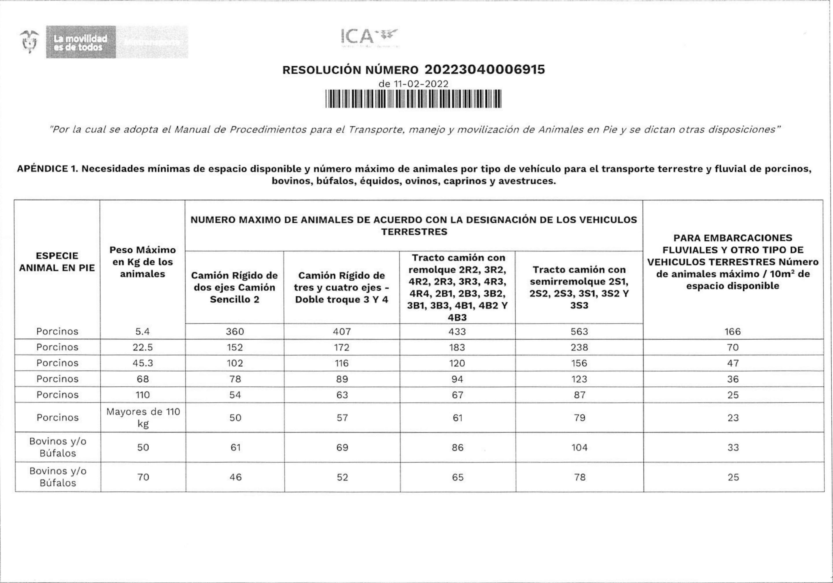
11111111
^{de} II
La _{e}m
ovilidad
s de todos ICA'w
RESOLUCIÓN NÚMERO 20223040006915
"Por la cual se adopta el Manual de Procedimientos para el Transporte, manejo y movilización de Animales en Pie y se dictan otras disposiciones"
APÉNDICE 1. Necesidades mínimas de espacio disponible y número máximo de animales por tipo de vehículo para el transporte terrestre y fluvial de porcinos, bovinos, búfalos, équidos, ovinos, caprinos y avestruces.
ESPECIE
ANIMAL EN PIE
Peso Máximo en Kg de los animales
Camión Rígido de
dos ejes Camión
Sencillo 2
Camión Rígido de
tres y cuatro ejes -
Doble troque 3 Y 4
Tracto camión con remolque 2R2, 3R2, 4R2, 2R3, 3R3, 4R3, 4R4, 2B1, 2B3, 3B2, 3B1, 3B3, 4B1, 4B2 Y
4B3
Tracto camión con semirremolque 2S1, 2S2, 2S3, 3S1, 3S2 Y 3S3
PARA EMBARCACIONES
FLUVIALES Y OTRO TIPO DE
VEHICULOS TERRESTRES Número
de animales máximo / 10m² de
espacio disponible
NUMERO MAXIMO DE ANIMALES DE ACUERDO CON LA DESIGNACIÓN DE LOS VEHICULOS
TERRESTRES
Porcinos Porcinos Porcinos Porcinos Porcinos
Porcinos Bovinos y/o Búfalos
Bovinos y/o Búfalos
5.4
22.5
45.3
68
110
Mayores de 110
kg
50
70
166
360
407
433
563
152
172
238
183
70
102
116
120
156
47
78
89
94
123
36
54
50
63
67
87
25
57
61
79
23
61
69
104
33
86
46
52
65
78
25

1C A⁻ tv
RESOLUCIÓN NÚMERO 20223040006915 de 11-02-2022
La movilidad as de todos
"Por la cual se adopta el Manual de Procedimientos para |  |  |  |  | 111,1  el | 111111111111  Transporte. | II |  | 111 | manejo II I | 11 | 11 1 1  y | 1 111 | 11 1 | movilización  II | de Animales en Pie y se dictan otras disposiciones"
NUMERO MAXIMO DE ANIMALES DE ACUERDO CON LA DESIGNACIÓN DE LOS VEHICULOS
TERRESTRES
PARA EMBARCACIONES
Peso Máximo FLUVIALES Y OTRO TIPO DE
ESPECIE  ANIMAL EN PIE  Bovinos y/o  Búfalos |  | en Kg de los  animales  90 | Camión Rígido de  dos ejes Camión  Sencillo 2 | Camión Rígido de  tres y cuatro ejes -  Doble troque 3 Y 4 |  |  |  | Tracto camión con remolque 2R2, 3R2, 4R2, 2R3, 3R3, 4R3, 4R4, 2B1, 2B3, 3B2, 3B1, 3B3, 4B1, 4B2 Y  4B3 |  |  |  |  |  |  |  |  | Tracto camión con semirremolque 2S1, 2S2, 2S3, 3S1, 3S2 Y 3S3 | VEHICULOS TERRESTRES Número  de animales máximo / 10m² de  espacio disponible
 |  |  | 41 | 46 |  |  |  | 58 |  |  |  |  |  |  |  |  | 69 22
Bovinos y/o  Búfalos |  | 110 | 30 | 34 |  |  |  | 43 |  |  |  |  |  |  |  |  | 52 |  | 17
Bovinos y/o  Búfalos |  | 150 | 26 | 29 |  |  |  | 37 |  |  |  |  |  |  |  |  | 45 |  | 14
Bovinos y/o  Búfalos |  | 200 | 21 | 24 |  |  |  | 31 |  |  |  |  |  |  |  |  | 37 |  | 12
Bovinos y/o  Búfalos |  | 300 | 19 | 21 |  |  |  | 27 |  |  |  |  |  |  |  |  | 33 |  | 10
Bovinos y/o  Búfalos |  | 400 | 15 | 19 |  |  |  | 22 |  |  |  |  |  |  |  |  | 26 |  | 9
Bovinos y/o  Búfalos |  | 500 | 12 | 17 |  |  |  | 20 |  |  |  |  |  |  |  |  | 22 |  | 8

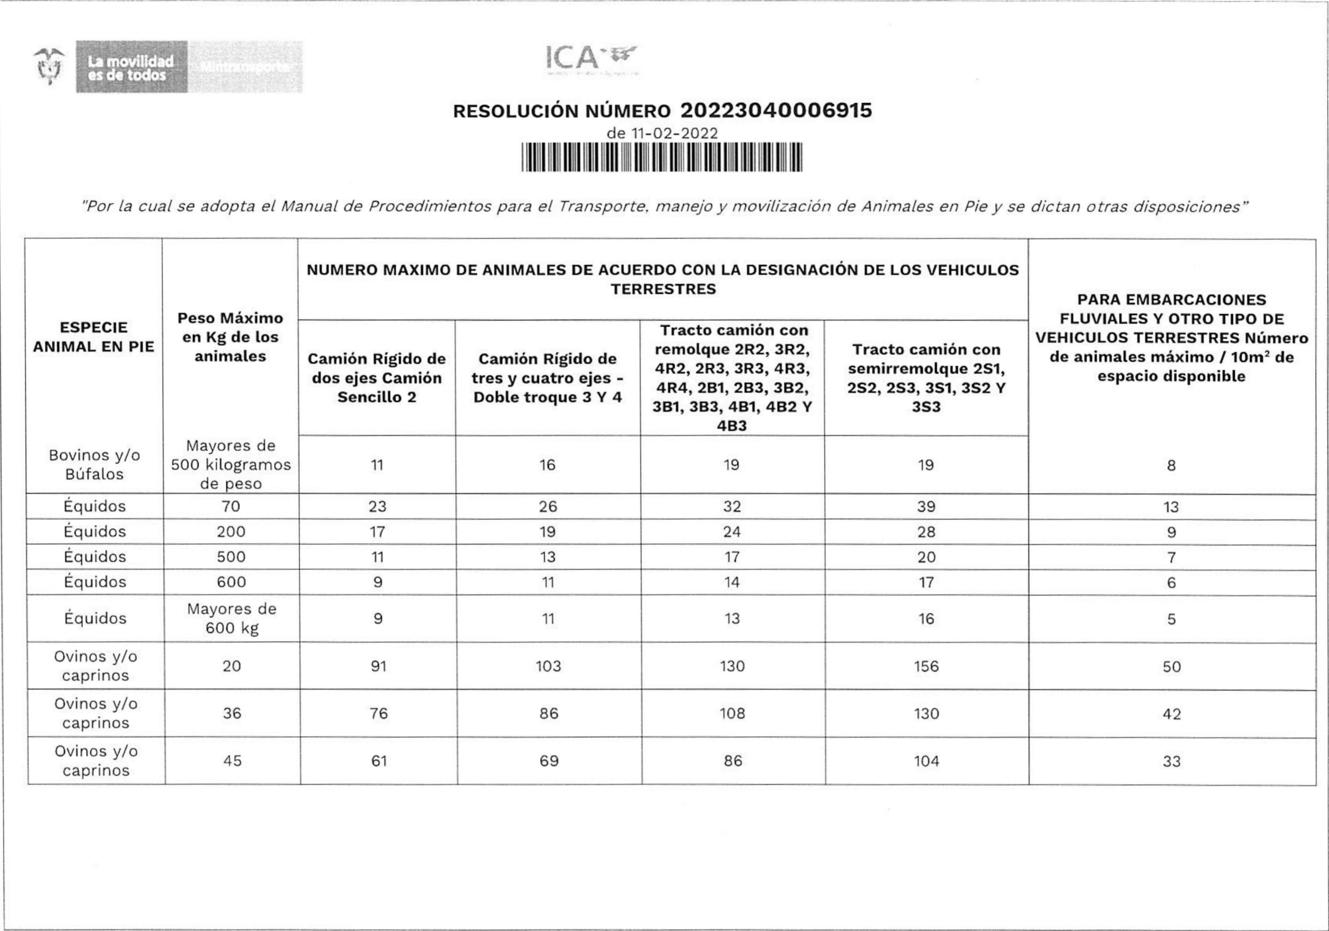
II
II
II
II
II
II
1111111
11111111
1111011111111011
La movilidad, es de todas
RESOLUCIÓN NÚMERO 20 223 O 4 O O O 6915
de 11-02-2022
"Por la cual se adopta el Manual de Procedimientos para el Transporte. manejo y movilización de Animales en Pie y se dictan otras disposiciones"
ESPECIE  ANIMAL EN PIE  Bovinos y/o  Búfalos | Peso Máximo  en Kg de los  animales  Mayores de 500 kilogramos  de peso | NUMERO MAXIMO — | DE ANIMALES DE ACUERDO | 1 TERRESTRES  CON LA DESIGNACIÓN DE LOS VEHICULOS |  | PARA EMBARCACIONES  FLUVIALES Y OTRO TIPO DE  VEHICULOS TERRESTRES Número  de animales máximo / 10m² de  espacio disponible  8  _
 |  | Camión Rígido de  dos ejes Camión  Sencillo 2 | Camión Rígido de  tres y cuatro ejes -  Doble troque 3 Y 4  — | Tracto camión con  remolque 2R2, 3R2, ,  2R3, 3R3  4R2, 3R3, 4R3,  4R3  4R4, 2B1, 2B3, 3B2, 3B1, 3B3, 4B1, 4B2 Y  4B3 | Tracto camión con semirremolque 2S1, 2S2, 2S3, 3S1, 3S2 Y 3S3
 |  | 11 | 16 | 19 | 19
Équidos | 70 | 23 | 26 | 32 | 39 | 13
Équidos | 200 | 17 | 19 | 24 | 28 | 9
Équidos | 500 | 11 | 13 | 17 | 20 | 7
Équidos | 600 | 9 | 11 | 14 | 17 | 6
Équidos | Mayores de  600 kg | 9 | 11 | 13 | 16 | 5
Ovinos y/o  caprinos | 20 | 91 | 103 | 130 | 156 | 50
Ovinos y/o  caprinos | 36 | 76 | 86 | 108 | 130 | 42
Ovinos y/o  caprinos | 45 | 61 | 69 | 86 | 104 | 33

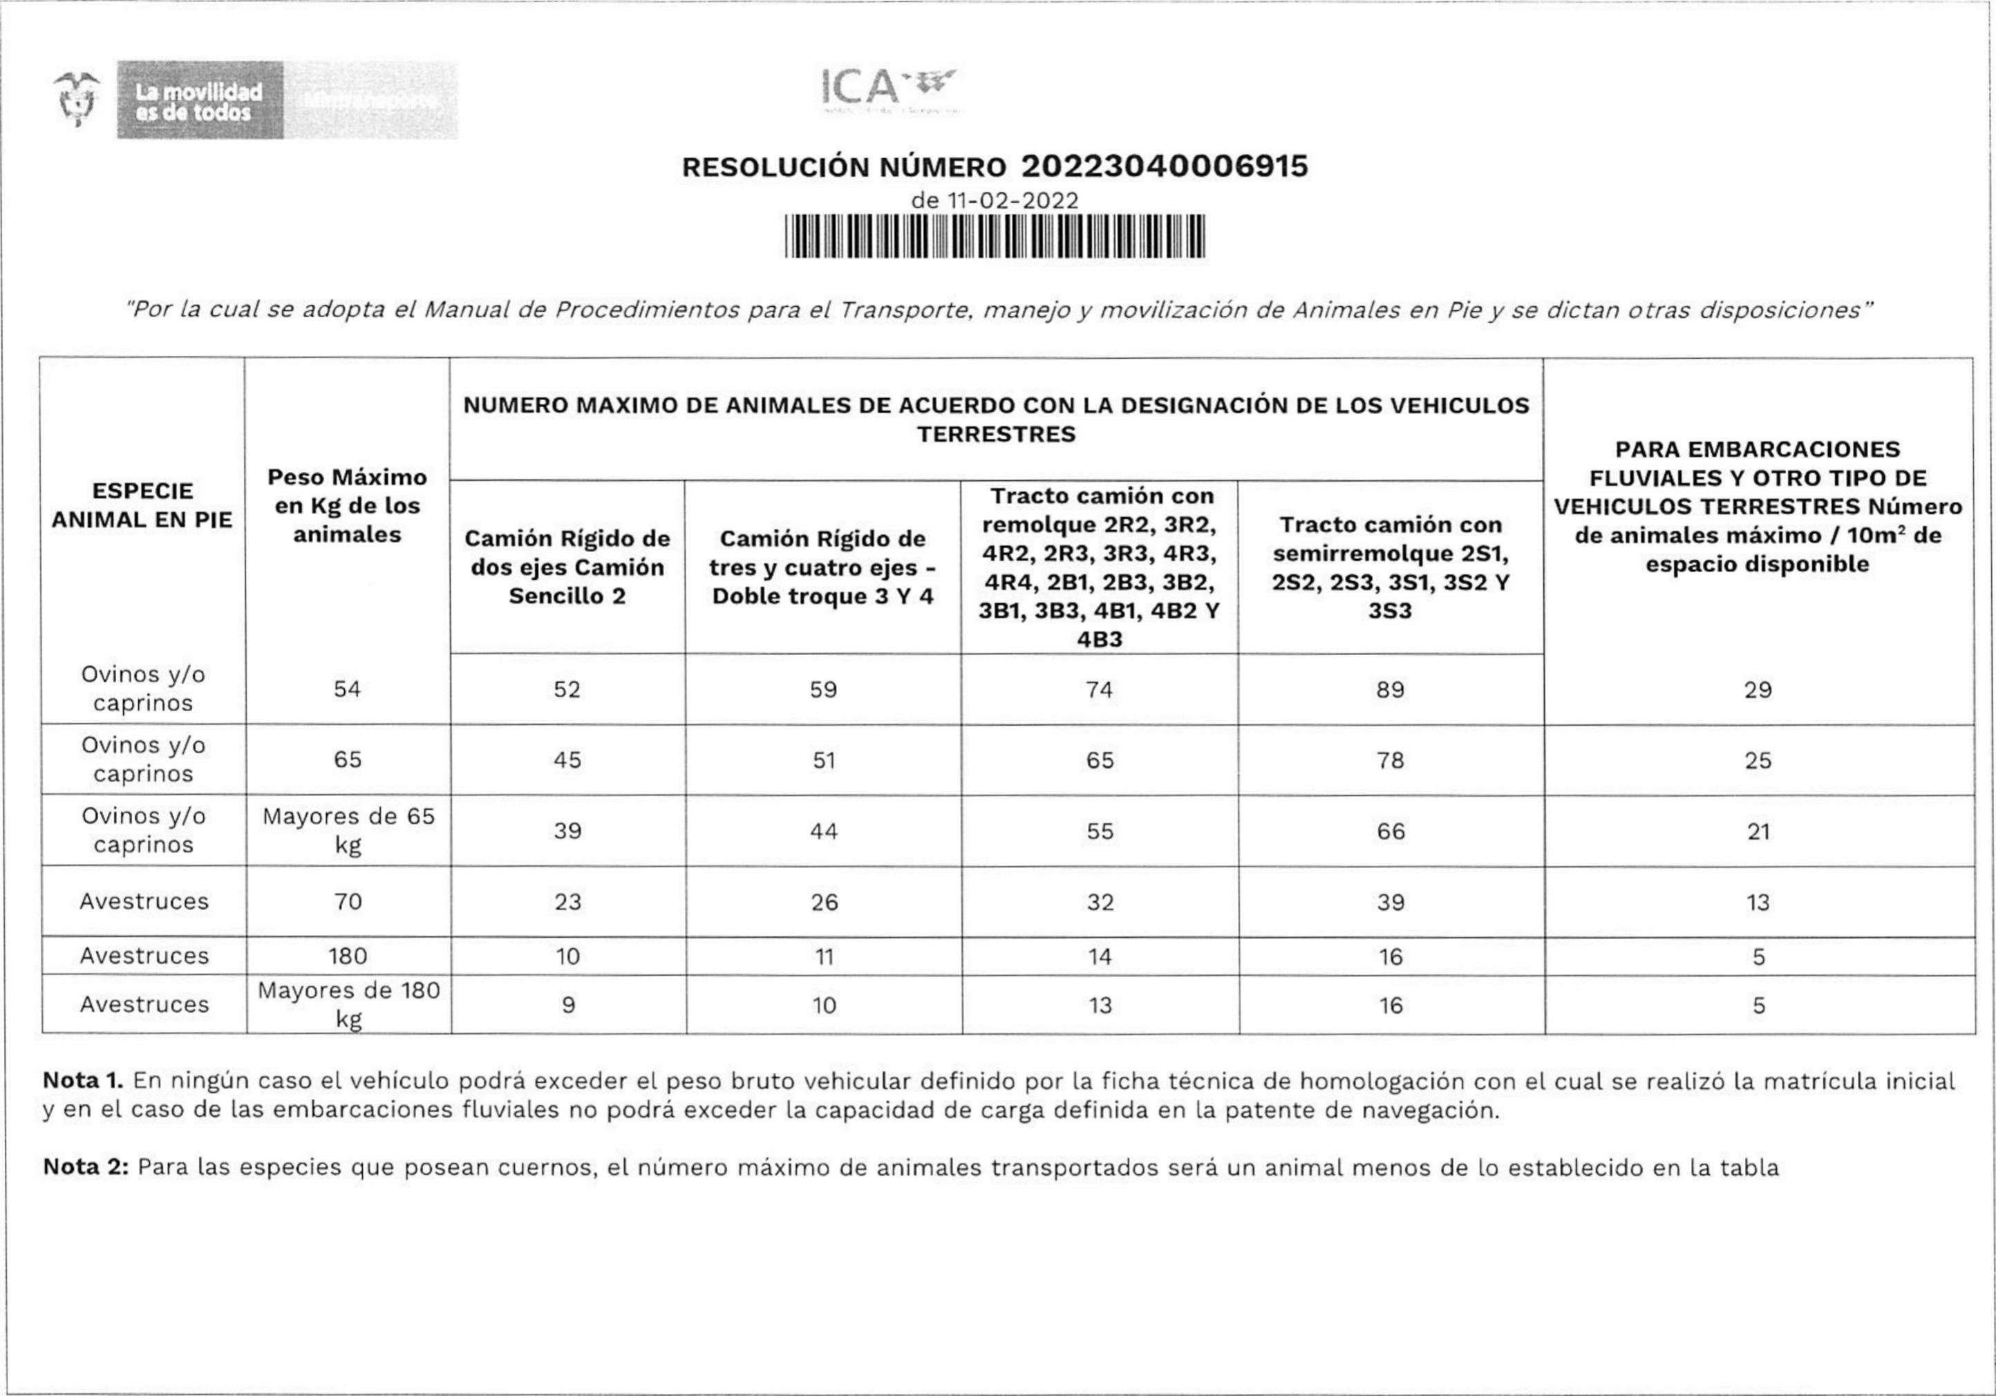
Camión Rígido de
dos ejes Camión
Sencillo 2
Camión Rígido de
tres y cuatro ejes -
Doble troque 3 Y 4
RESOLUCIÓN NÚMERO 20223040006915
de 11-02-2022
1111 111111 111 1111
"Por la cual se adopta el Manual de Procedimientos para el Transporte, manejo y movilización de Animales en Pie y se dictan otras disposiciones**
Avestruces
23
70
26
13
39
32
Avestruces
10
14
11
180
5
16
NUMERO MAXIMO DE ANIMALES DE ACUERDO CON LA DESIGNACIÓN DE LOS VEHICULOS
TERRESTRES
Tracto camión con
remolque 2R2, 3R2, Tracto camión con
4R2, 2R3, 3R3, 4R3, semirremolque 2S1,
4R4, 2B1, 2B3, 3B2, 2S2, 2S3, 3S1, 3S2 Y
3B1, 3B3, 4B1, 4B2 Y 3S3
4B3
ESPECIE
ANIMAL EN PIE
Peso Máximo
en Kg de los
animales
PARA EMBARCACIONES
FLUVIALES Y OTRO TIPO DE
VEHICULOS TERRESTRES Número
de animales máximo / 10m² de
espacio disponible
Ovinos y/o caprinos
Ovinos y/o caprinos
Ovinos y/o caprinos
54
65
Mayores de 65
kg
45
39
52
59
51
44
55
89
78
66
Mayores de 180
kg
9
10
13
16
5
29
25
21
74
65
Avestruces
Nota 1. En ningún caso el vehículo podrá exceder el peso bruto vehicular definido por la ficha técnica de homologación con el cual se realizó la matrícula inicial y en el caso de las embarcaciones fluviales no podrá exceder la capacidad de carga definida en la patente de navegación.
Nota 2: Para las especies que posean cuernos, el número máximo de animales transportados será un animal menos de lo establecido en la tabla

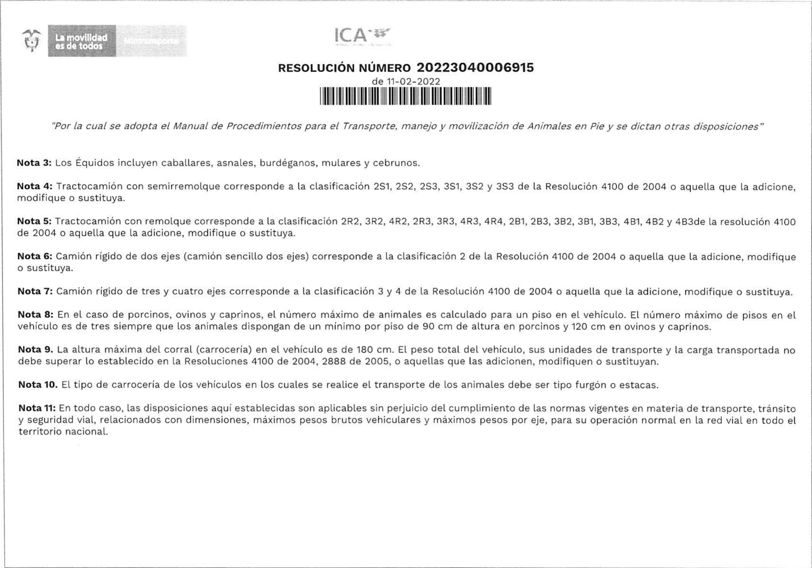
111
11
1111
1111
1111
1111
111111
110111
1111111111
11111111111
1171 La nwrill Idad «de todos IC ^{IV-}
RESOLUCIÓN NÚMERO 20223040006915 de 11-02-2022
"Por la cual se adopta el Manual de Procedimientos para el Transporte, manejo y movilización de Animales en Pie y se dictan otras disposiciones"
Nota 3: Los Équidos incluyen caballares, asnales, burdéganos, mutares y cebrunos.
Nota 4: Tractocamión con semirremolque corresponde a la clasificación 2S1, 2S2, 2S3, 3S1, 3S2 y 3S3 de la Resolución 4100 de 2004 o aquella que la adicione, modifique o sustituya.
Nota 5: Tractocamión con remolque corresponde a la clasificación 2R2, 3R2, 4R2, 2R3, 3R3, 4R3, 4R4, 2B1, 283, 3B2, 3B1, 3B3, 4B1, 4B2 y 4B3de la resolución 4100 de 2004 o aquella que la adicione, modifique o sustituya.
Nota 6: Camión rígido de dos ejes (camión sencillo dos ejes) corresponde a la clasificación 2 de la Resolución 4100 de 2004 o aquella que la adicione, modifique o sustituya.
Nota 7: Camión rígido de tres y cuatro ejes corresponde a la clasificación 3 y 4 de la Resolución 4100 de 2004 o aquella que la adicione, modifique o sustituya.
Nota 8: En el caso de porcinos, ovinos y caprinos, el número máximo de animales es calculado para un piso en el vehículo. El número máximo de pisos en el vehículo es de tres siempre que los animales dispongan de un mínimo por piso de 90 cm de altura en porcinos y 120 cm en ovinos y caprinos.
Nota 9. La altura máxima del corral (carrocería) en el vehículo es de 180 cm. El peso total del vehículo, sus unidades de transporte y la carga transportada no debe superar lo establecido en la Resoluciones 4100 de 2004, 2888 de 2005, o aquellas que las adicionen, modifiquen o sustituyan.
Nota 10. El tipo de carrocería de los vehículos en los cuales se realice el transporte de los animales debe ser tipo furgón o estacas.
Nota 11: En todo caso, las disposiciones aquí establecidas son aplicables sin perjuicio del cumplimiento de las normas vigentes en materia de transporte, tránsito y seguridad vial, relacionados con dimensiones, máximos pesos brutos vehiculares y máximos pesos por eje, para su operación normal en la red vial en todo el territorio nacional.

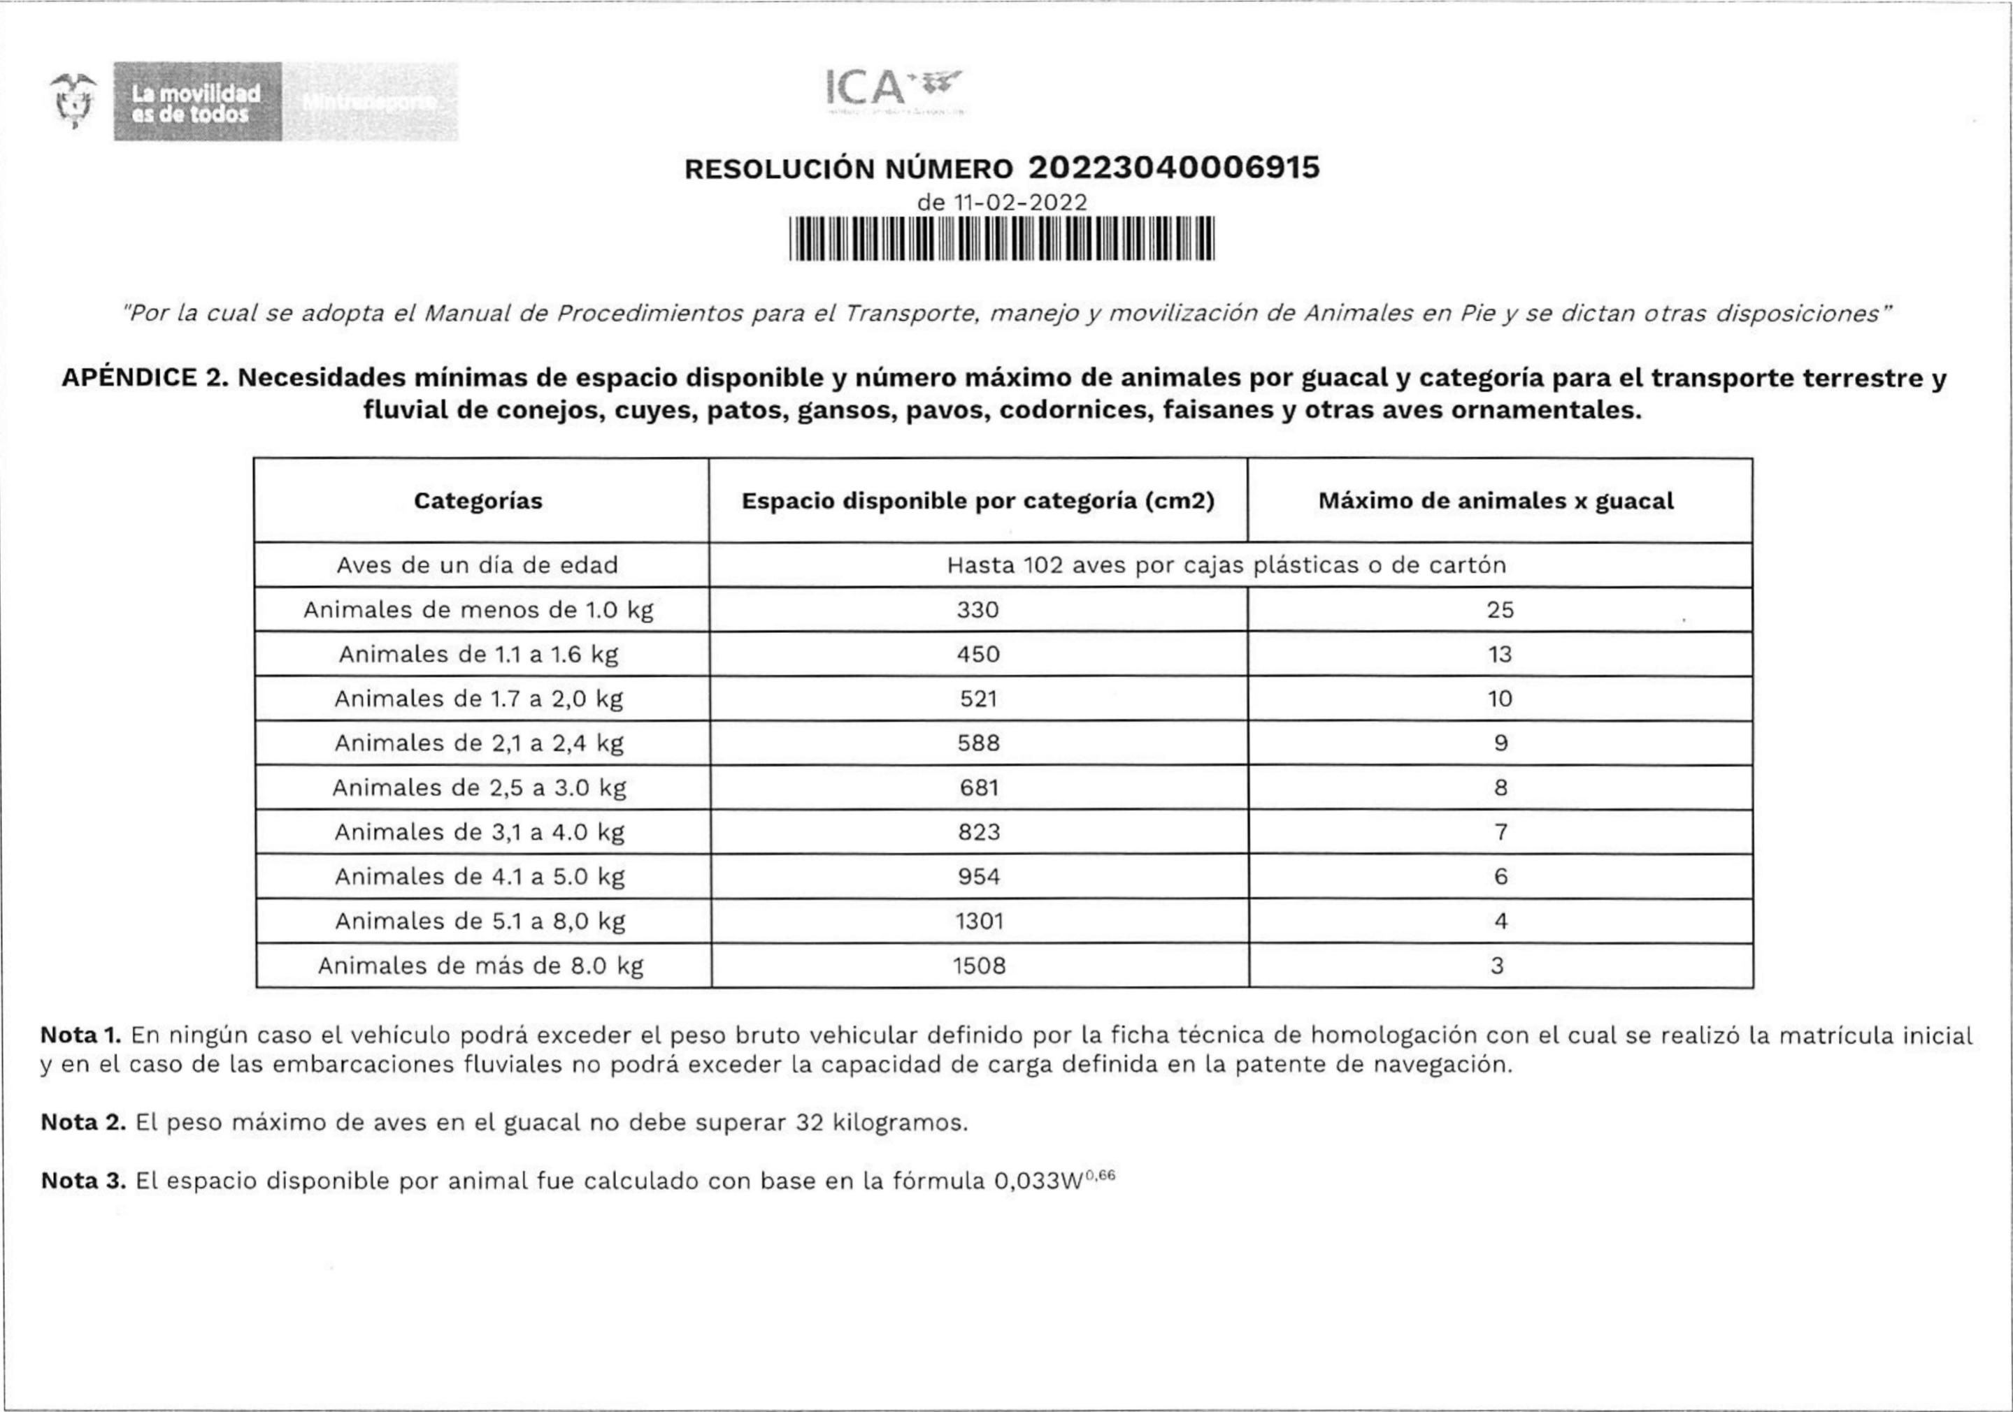
- Lrisno~1 Y de tomo
IC t⁻
RESOLUCIÓN NÚMERO 20223040006915 de 11-02-2022
11
II
II
II
II
111
YI
11
1111
111
111
11111
111111
"Por la cual se adopta el Manual de Procedimientos para el Transporte, manejo y movilización de Animales en Pie y se dictan otras disposiciones"
APÉNDICE 2. Necesidades mínimas de espacio disponible y número máximo de animales por guacal y categoría para el transporte terrestre y fluvial de conejos, cuyes, patos, gansos, pavos, codornices, faisanes y otras aves ornamentales.
categorías | Espacio disponible por categoría (cm2) | Máximo de animales x guacal
Aves de un día de edad | Hasta 102 aves por cajas plásticas o de cartón
Animales de menos de 1.0 kg | 330 | 25
Animales de 1.1 a 1.6 kg | 450 | 13
Animales de 1.7 a 2,0 kg | 521 | 10
Animales de 2,1 a 2,4 kg | 588 | 9
Animales de 2,5 a 3.0 kg | 681 | 8
Animales de 3,1 a 4.0 kg | 823 | 7
Animales de 4.1 a 5.0 kg | 954 | 6
Animales de 5.1 a 8,0 kg | 1301 | 4
Animales de más de 8.0 kg | 1508 | 3
Nota 1. En ningún caso el vehículo podrá exceder el peso bruto vehicular definido por la ficha técnica de homologación con el cual se realizó la matrícula inicial y en el caso de las embarcaciones fluviales no podrá exceder la capacidad de carga definida en la patente de navegación.
Nota 2. El peso máximo de aves en el guacal no debe superar 32 kilogramos.
Nota 3. El espacio disponible por animal fue calculado con base en la fórmula 0,033W."

RESOLUCIÓN NÚMERO 20223040006915

ICA
de 11-02-2022
II I IIIIiIII II II II II II II11111111111
111
"Por la cual se adopta el Manual de Procedimientos para el Transporte, manejo y movilización de Animales en Pie y se dictan otras disposiciones"
Nota 4. El número máximo de animales por guacal fue calculado con base en guacales de 60 cm de ancho x 85 cm de largo (área del guacal 5100 cm'). Nota 5. Para animales de igual o menor a 3,5 kilogramos de peso, el alto del guacal debe ser de mínimo 27 cm.
Nota 6. Para aves de cuello largo (Pavos, Gansos) el alto del guacal debe ser de un mínimo de 60 cm.
Nota 7. El tipo de carrocería de los vehículos en los cuales se realice el transporte de los animales debe ser tipo furgón o estacas.

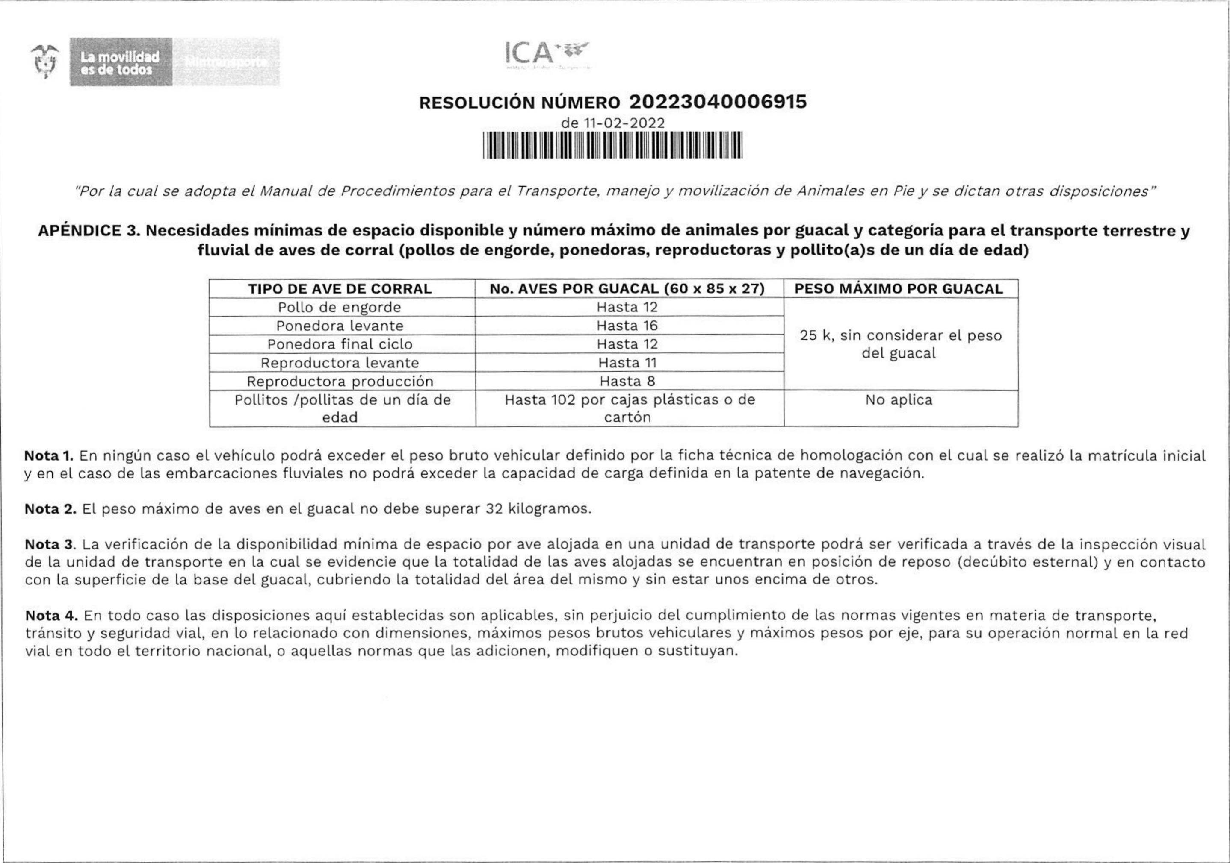
y
ICA⁻w
La movilidad es de todo:
II
11111
II
II
111111111 III II
RESOLUCIÓN NÚMERO 20223040006915 de 11-02-2022
"Por la cual se adopta el Manual de Procedimientos para el Transporte, manejo y movilización de Animales en Pie y se dictan otras disposiciones"
APÉNDICE 3. Necesidades mínimas de espacio disponible y número máximo de animales por guacal y categoría para el transporte terrestre y fluvial de aves de corral (pollos de engorde, ponedoras, reproductoras y pollito(a)s de un día de edad)
TIPO DE AVE DE CORRAL | No. AVES POR GUACAL (60 x 85 x 27) | PESO MÁXIMO POR GUACAL
Pollo de en:orde | Hasta 12 | 25 k, sin considerar el peso del guacal
Ponedora levante | Hasta 16
Ponedora final ciclo | Hasta 12
Reproductora levante | Hasta 11
Reproductora producción | Hasta 8
Pollitos /pollitas de un día de  edad | Hasta 102 por cajas plásticas o de  cartón | No aplica
Nota 1. En ningún caso el vehículo podrá exceder el peso bruto vehicular definido por la ficha técnica de homologación con el cual se realizó la matrícula inicial y en el caso de las embarcaciones fluviales no podrá exceder la capacidad de carga definida en la patente de navegación.
Nota 2. El peso máximo de aves en el guacal no debe superar 32 kilogramos.
Nota 3. La verificación de la disponibilidad mínima de espacio por ave alojada en una unidad de transporte podrá ser verificada a través de la inspección visual de la unidad de transporte en la cual se evidencie que la totalidad de las aves alojadas se encuentran en posición de reposo (decúbito esternal) y en contacto con la superficie de la base del guacal, cubriendo la totalidad del área del mismo y sin estar unos encima de otros.
Nota 4. En todo caso las disposiciones aquí establecidas son aplicables, sin perjuicio del cumplimiento de las normas vigentes en materia de transporte, tránsito y seguridad vial, en lo relacionado con dimensiones, máximos pesos brutos vehiculares y máximos pesos por eje, para su operación normal en la red vial en todo el territorio nacional, o aquellas normas que las adicionen, modifiquen o sustituyan.

